106學年度菸害防治教學教案
教學科目 | 健康與體育 | 教學年級 | 七年級
教學主題 | 菸害現形記 | 教材來源 | 康軒課本
課程 | 健康與體育領域
教學時間 | 1節課(45分)
教學目標 | - 了解菸、二手菸和三手菸對身體的危害  - 知道菸害防制法的重要規定  - 加強我家不吸菸的決心
能力指標 | 1-2-3體認健康行為的重要性，並運用作決定的技巧來促進健康。  5-2-4評估菸、酒、檳榔及成癮藥物對個人及他人的影響並能拒絕其危害。
教學目標 | 教學活動 |  |  | 教學時間
 | - 準備活動：  - 教師課前準備：  從youtube 下載吸菸的豬肺影片，並準備拒菸投影片  - 學生課前準備：  詢問家長是否有戒菸的經驗  - 發展活動：  1.詢問學生家中是否有人吸菸，對於菸味的感 覺，並帶出香菸燃燒後會產生的有害物質有好幾千種，介紹主要的有害物質，並搭配課本劃上重點。  2.介紹什麼是二手菸和三手菸，並介紹他們對身體的危害，並強調戒菸後對身體的好處有哪些。  3.接下來播放豬肺吸菸的影片，讓學生能親眼看到吸菸對肺臟的危害。  4.介紹菸害防制法的規定及罰款，讓學生能知道法律上的規定，未滿18歲吸菸是犯法的。  5.詢問學生，家中的吸菸長輩是否曾經想要戒菸，如果成功了，是用了哪些方法，如果失敗了又是什麼原因，並與同學分享。  6.最後老師介紹無菸家庭可以怎麼做的小撇  步，期望能加強全民健康的觀念。 |  |  | 10分  10分  10分  5分  5分  10分
評量方式 | 上課參與和分享
參考資料 | 1.https://www.youtube.com/watch?v=WV7cTIkAeBg  2.http://www.hkhs.kh.edu.tw/155/20110513094421.ppt

106學年度檳榔防治教學教案
教學科目 | 健康與體育 | 教學年級 | 七年級
教學主題 | 克癮致勝 | 教材來源 | 康軒課本
課程 | 健康與體育領域
教學時間 | 1節課(45分)
教學目標 | 1.認識檳榔的成分及致癌物  2.了解檳榔對身體的危害  3.學習拒絕檳榔的方法
能力指標 | 1-2-3體認健康行為的重要性，並運用作決定的技巧來促進健康。  5-2-4評估菸、酒、檳榔及成癮藥物對個人及他人的影響並能拒絕其危害。
教學目標 | 教學活動 |  |  | 教學時間
 | 一、準備活動:  教師準備檳榔的類型，及相關簡報  二、主要活動:  1.教師先拿出準備的檳榔種類，並簡單介紹種類，然後澄清檳榔子本身就是致癌物，不是添加了石灰和荖花才致癌的。  2.教師播放口腔癌的影片，讓學生知道嚼食檳榔對身體的危害。  3.教師播放拒檳五招的歌曲，並請同學們互相練習拒絕的方法。  4.教師與同學討論如何幫助嚼食檳榔的家長們戒檳榔，可以採用哪些替代的方法。並上台與同學們分享。分享的同學給予獎勵卡鼓勵。 |  |  | 10分  10分  10分  15分
評量方式 | 上課參與及分享
參考資料 | https://www.youtube.com/watch?v=iwf05HDgyuE

健康促進教學成果-菸害防制、拒絶檳榔影片觀賞
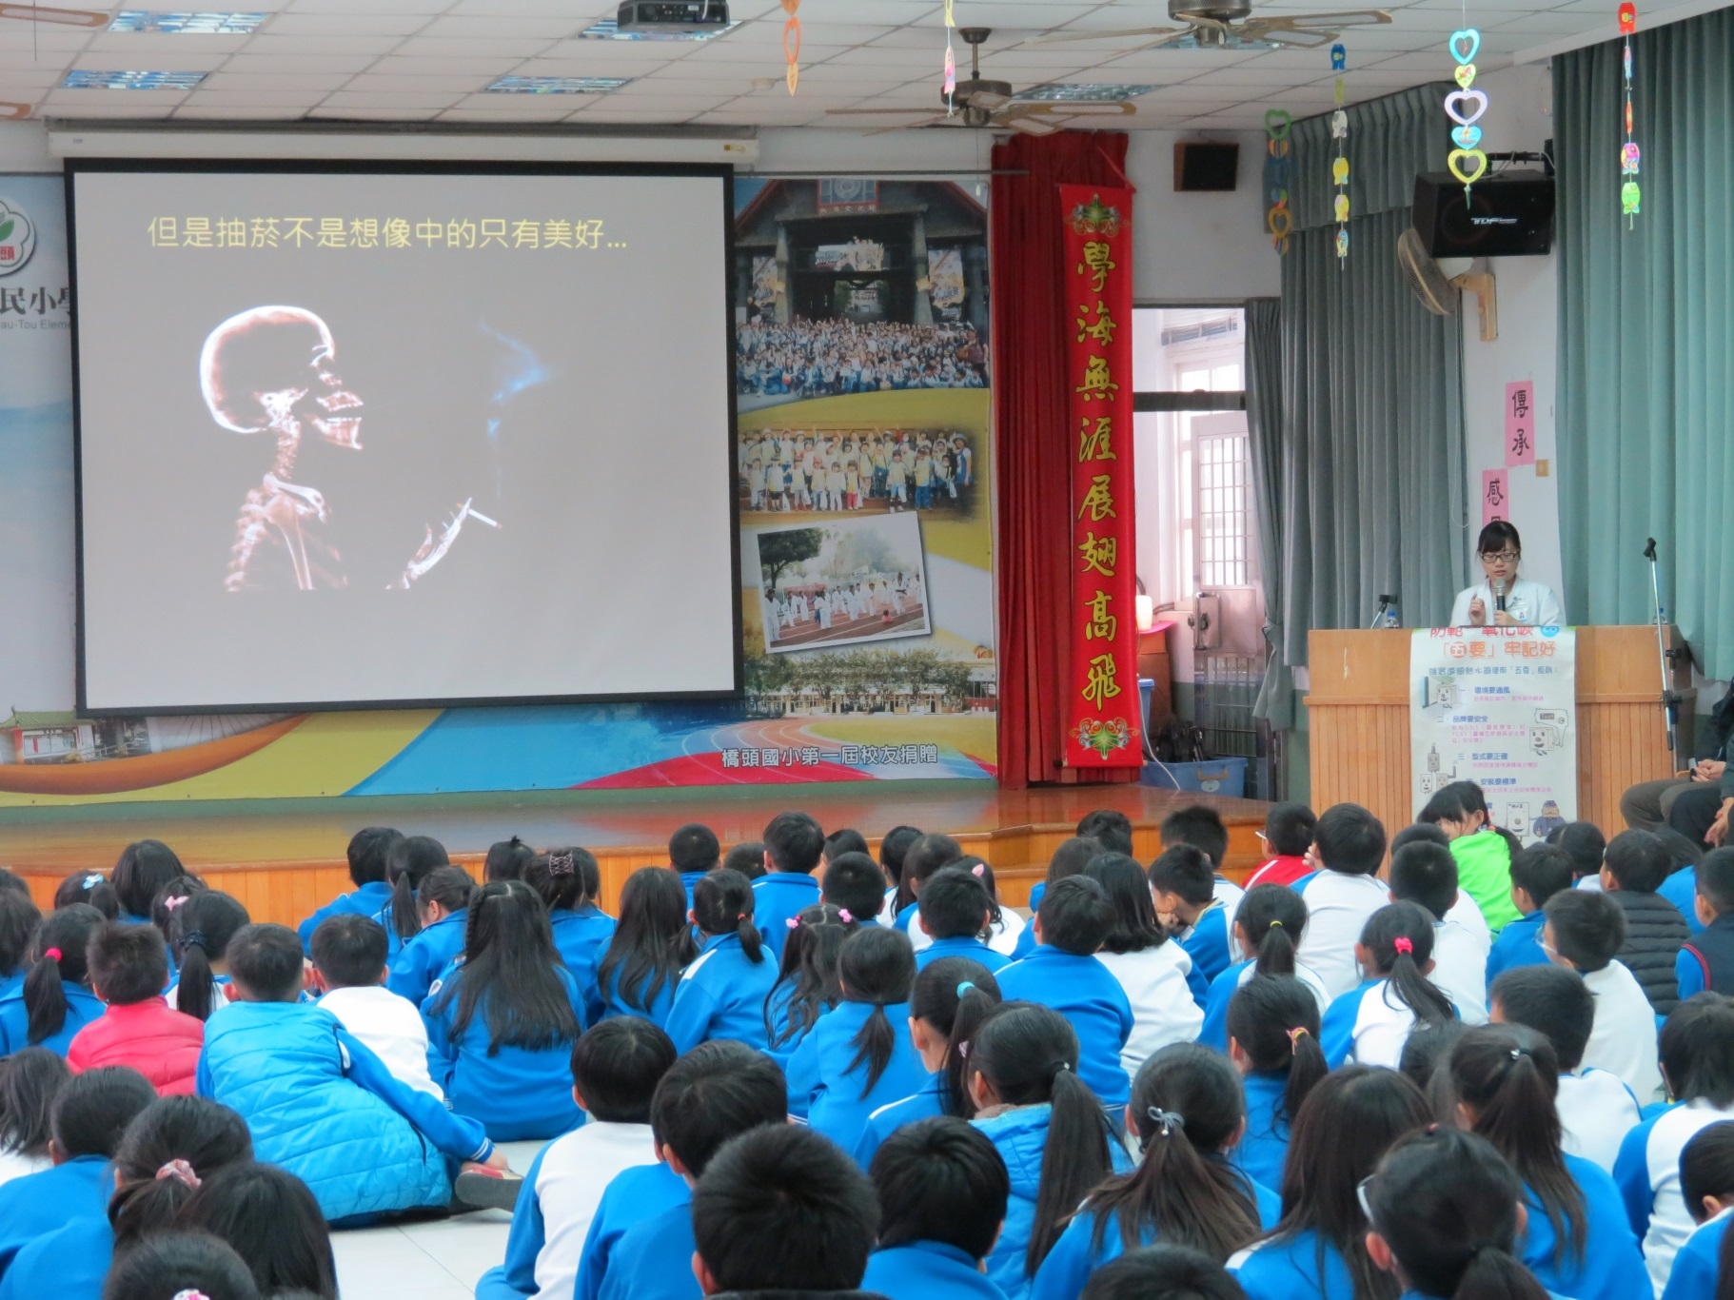

健康促進教學成果-說明電子煙的構造圖
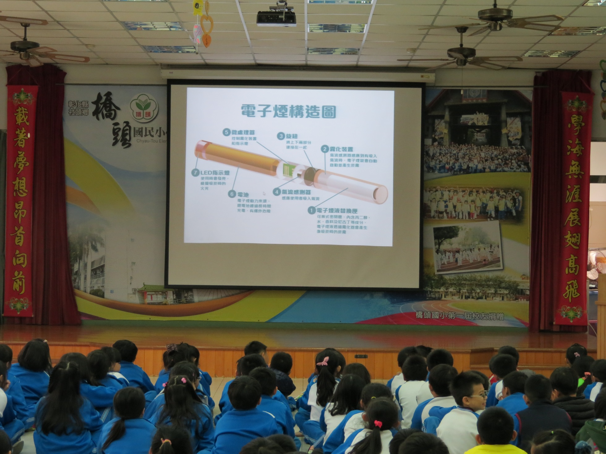

健康促進教學成果-嚼食檳榔對口腔的影響
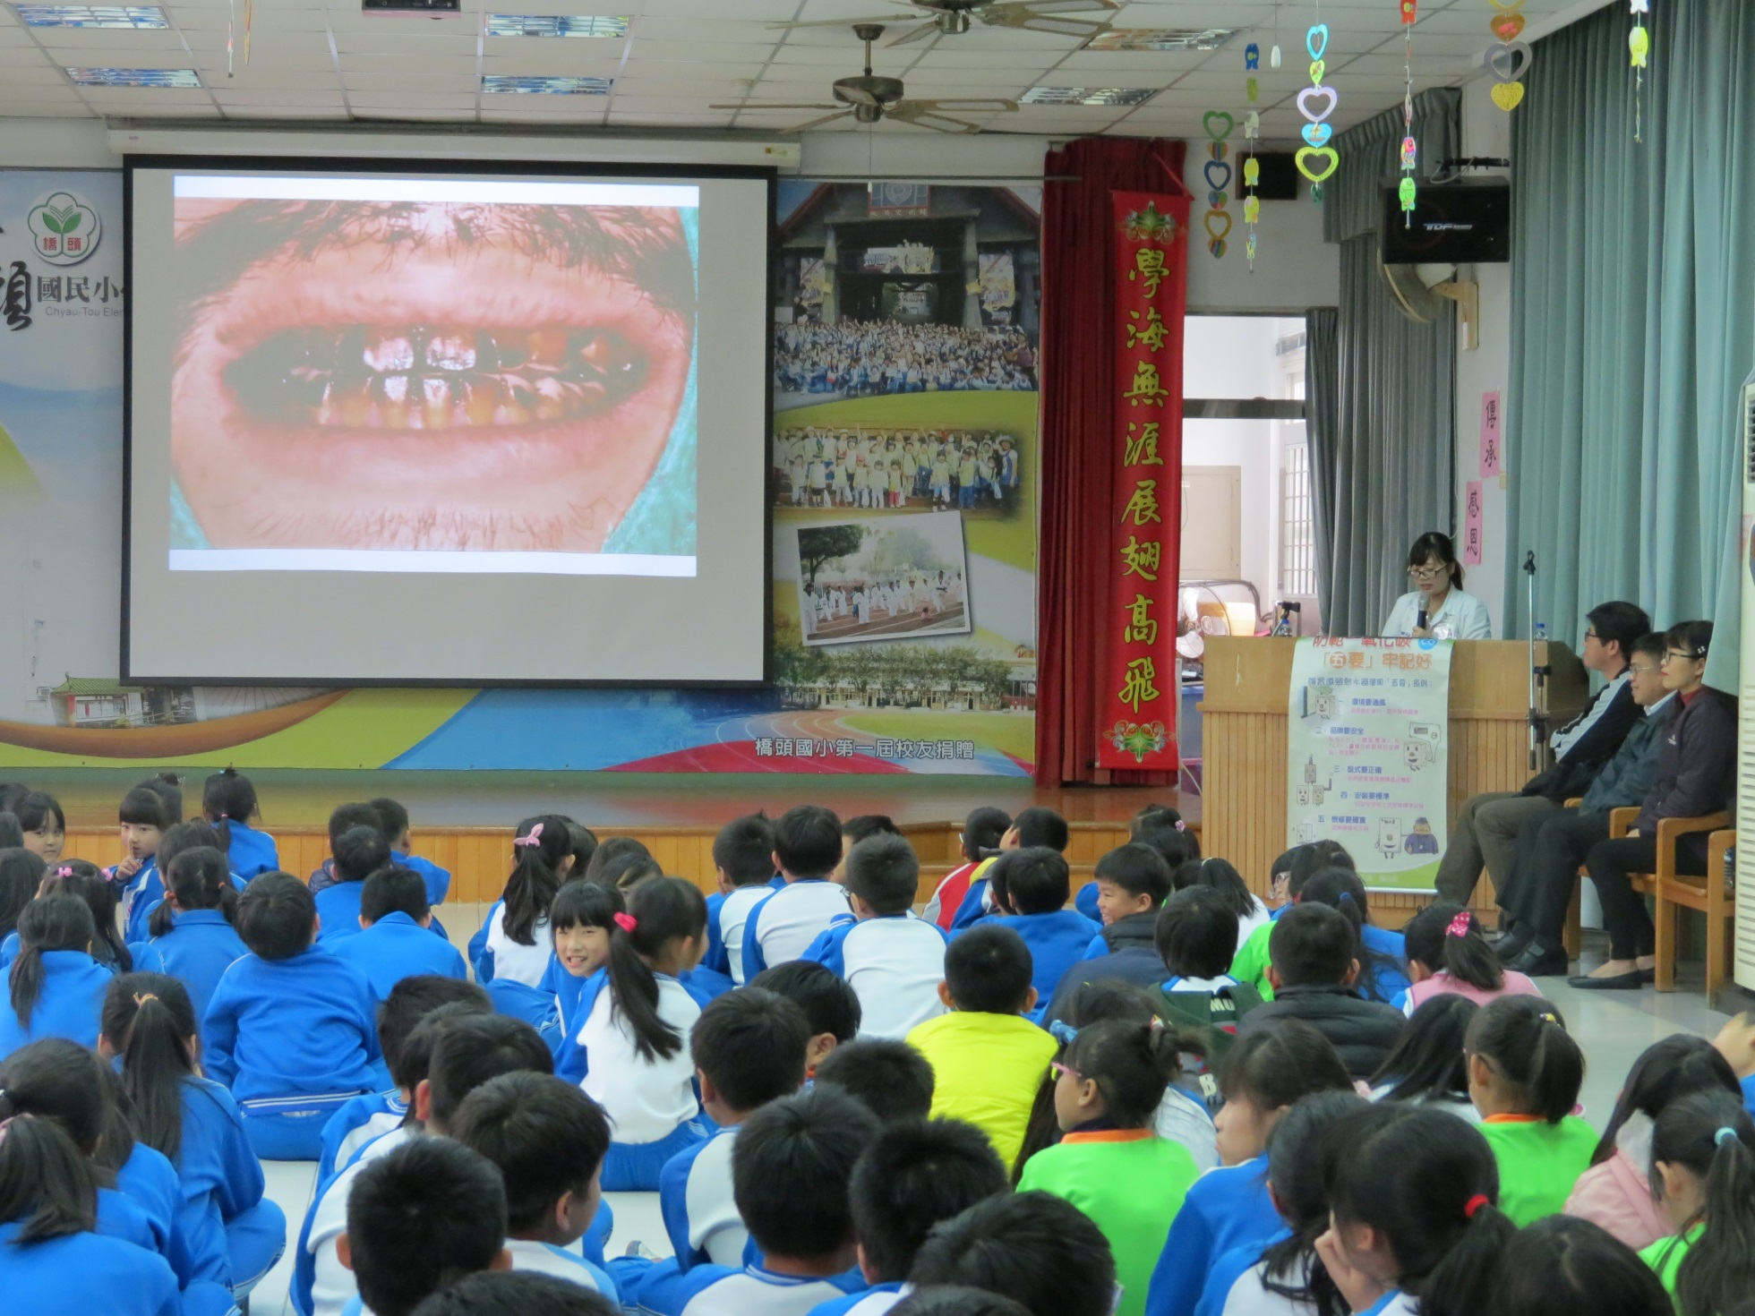

健康促進教學成果-嚼食檳榔對身體的危害
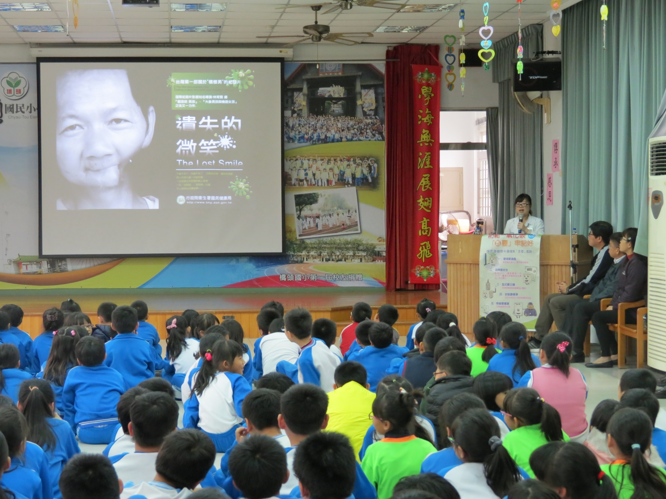

健康促進教學成果-菸害檳榔防制有獎徵答
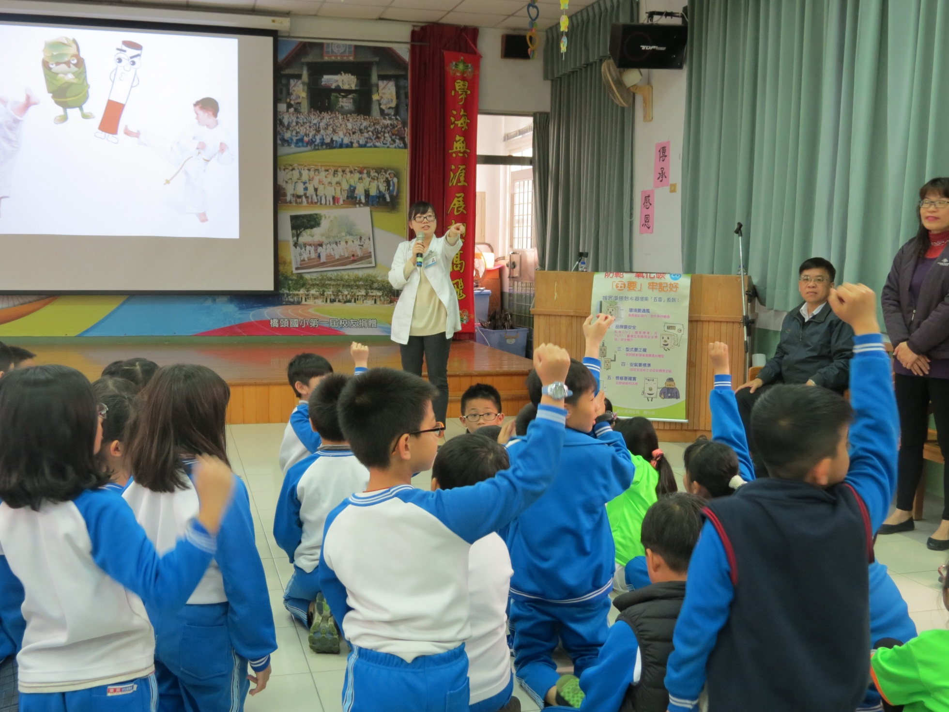

橋頭國民小學106學年度菸害檳害防制教育課程教案設計
單元  名稱 | 拒菸檳，小尖兵！ |  |  |  | 教案設計者 |  | 王春鳳
教材  來源 | 自編 | 實施年級 | 全年級 |  | 教學時間 |  | 1節
能力  指標 | 1-2-3 體認健康行為的重要性，並運用做決定的技巧來促進健康 。  5-1-1 分辨日常生活情境的安全與不安全。  5-2-1覺察生活環境中的潛在危機並尋求協助。  5-2-2判斷影響個人及他人安全的因素並能進行改善。  5-2-3評估危險情境的可能處理方法及其結果。  5-2-4認識菸、酒、檳榔及成癮藥物對個人及他人的影響並能拒絕其危害。  5-3-4了解吃檳榔對健康的危害。  5-2-1 覺察生活環境中的潛在危機並尋求協助。  7-2-1 表現預防疾病的正向行為與活動，以增進身體的安適。
教學目標 | 1.瞭解抽菸對身心的影響與危害。  2.瞭解嚼食檳榔對身心的影響與危害。  3.能夠將拒菸拒檳的概念落實到生活中。
教材分析 | 由於吸菸的青少年都有尼古丁成癮的問題，越小接觸菸品，無法成功戒菸的比率越高，致癌率也越高。我們期待透過教育，透過讓孩子的思辯過程，讓學童從簡單的菸檳害知識著手，對拒菸拒檳的活動有更深一層的認識與學習，並能養成拒絕誘惑的好習慣。
教學  資源 | 依據衛生福利部國民健康署(http://tobacco.hpa.gov.tw/)宣導菸害防治,拒絶檳榔促進國民健康。
教 學 流 程
能力指標 | 教 學 活 動 |  |  | 教學資源 |  | 時 間 |  | 評量方式
1-1  能說出吸菸對人體不同的器官所造成的傷害 | 壹、引起動機  1. 請孩子分享家中是否有人抽菸？在日常生活中  有沒有聞到過菸味？請說出是什麼味道？自己  的感受如何？吸入二手菸對人體的危害有哪  些？  貳、發展活動  活動一：吸菸危害知多少？  - 教師提問：  (1)詢問小朋友對吸菸者有什麼看法？  (2)教師利用圖片說明你知道吸菸對身體造成哪些立即傷害及長期危害？  2.介紹香菸中的成分  (1)菸草含有超過7000種化學物，包括刺激性物  質及70多種已知的致癌物質。  3.由老師講解吸菸的危害：  (1)美國藥物濫用研究所（National Institute  of Drug Abuse, NIDA）2014年研究指出  尼古丁暴露可能讓大腦更容易對其他物質成  癮，青少年使用菸品將造成大腦永久傷害，導  致成癮及持續吸菸。  (2)世界衛生組織指出二手菸無安全劑量值，二手  菸是「A 級致癌原」，暴露二手菸易罹患肺癌、  心臟病等疾病，並造成氣喘惡化等。  (3)播放吸菸的影片，讓小朋友知道吸菸對肺部的  影響。  4.由老師講解電子煙對兒童及青少年之危害：  (1)以青少年為行銷對象，青少年比成年人更易  受廣告與影片的影響，讓青少年成為吸菸新  的入門物質。  (2)電子煙亦曾被驗出含安非他命、大麻等毒品成  分。  (3)電子煙有爆炸的危險。 |  |  | 圖片  影片 |  | 15’ |  | 能認真聆聽，並提出自己的意見與想法  能專心觀賞影片。
2-1  能了解嚼食檳榔行為是會造成個人健康的問題 | 活動二：嚼食檳榔危害知多少？  - 教師提問：  (1)你對嚼食檳榔者有什麼看法？  (2)你知道嚼食檳榔對身體造成哪些危害？  2.介紹檳榔中的成分  3.嚼檳榔對牙齒的影響  (1)牙齒染色  (2)牙齒咬耗  (3)牙齒敏感  (4)牙髓病變  (5)牙周病  4.老師展示因嚼食檳榔導致口腔癌的圖片給學生  看。  5.嚼食檳榔的危害：  (1)國際癌症研究中心指出「嚼食含菸草的檳榔」  或「具吸菸及嚼檳榔習慣」會產生致癌性，致  癌部位主要發生在口腔、咽及食道。  (2)嚼食檳榔可能造成口腔黏膜下纖維化、口腔黏膜白斑症、口腔癌、牙齒之傷害等。  活動三、拒絕菸檳榔的誘惑  1.教師提問：  (1)對於抽菸、嚼食檳榔的人，我們應該怎麼做？  (2)如果家人或親戚朋友有人抽菸、嚼食檳榔，我們要怎麼做？  2.教師講解：  (1)教師詢問同學面對各種二手菸的環境，應表現  的態度和拒絕的技巧。  (2)戒菸、不嚼食檳榔的方法。  活動四、問題大考驗  1.老師出題，學生分組搶答  参、綜合活動  老師給予回饋和鼓勵，並鼓勵孩子為了身體的健康，最的方式就是拒絕誘惑，不輕易嘗試抽菸、嚼食檳榔，也要好好勸導家人戒菸酒檳榔。 |  |  | 圖片  影片  圖片  影片  圖片  題庫 |  | 15’  10’ |  | 能認真聆聽，並提出自己的意見與想法  能專心觀賞影片。  能熱烈參與討論  能熱烈參與討論

